Pielikums Nr. 1
Madonas novada pašvaldības domes
28.03.2024. lēmumam Nr. 195
(protokols Nr. 6, 47. p.)

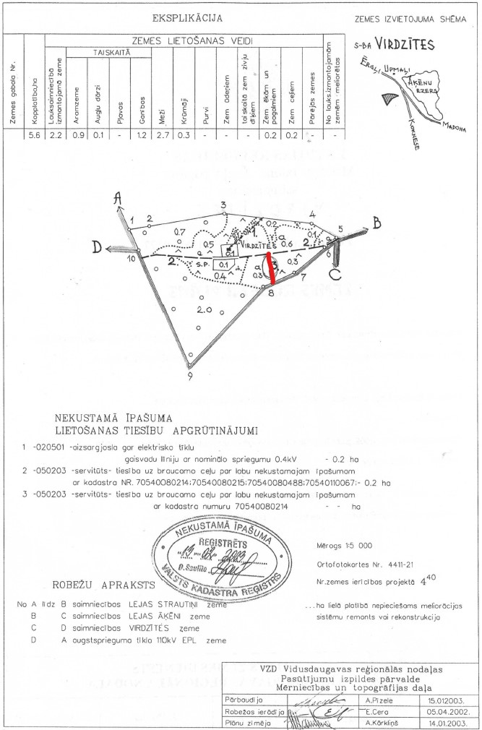
Dzēšamā ceļa servitūta novietojums īpašuma “Virzītes”, Ērgļu pagastā, Madonas novadā, zemes vienībā ar kadastra apzīmējumu 7054 008 0177

Dzēšamā ceļa servitūta teritorija 0,028 ha platībā.

